Vanderlekem Hadrien
BTS SIO 2

Document de validation de compétences

AP 2 – Infra-site

09-07/09-10/2025 Equipière : Yamina

Présentation du contexte d’entreprise
Client : RIOCA
La société RIOCA, implantée à Ainsa (province de Huesca, Espagne), est spécialisée dans la fabrication de cycles tout terrain (VTT).
Proche des Pyrénées, RIOCA s’est fait connaître en révolutionnant le monde du ski avec des bâtons en aluminium, avant de devenir une référence dans le domaine du vélo haut de gamme, notamment les vélos de route et de triathlon ultralégers.
Depuis 2018, RIOCA s’est diversifiée dans le marché du vélo électrique en partenariat avec Bosch, nécessitant une modernisation de son infrastructure informatique pour soutenir cette croissance.
L’entreprise compte 42 salariés répartis dans cinq unités :
- Atelier de fabrication
- Service recherche et développement
- Garage de tests et validation
- Service informatique
- Direction générale (administratif & commercial)

Objectifs attendus

La mise en place de cette infrastructure doit permettre de :
- Définir et appliquer une segmentation réseau par VLAN selon les services (IT, RD, FABRIC, etc.).
- Mettre en œuvre un routage dynamique RIP v2 entre les équipements réseau.
- Configurer un pare-feu Zyxel assurant le filtrage, le NAT et la protection de la DMZ.
- Assurer la liaison entre le réseau interne (LAN) et Internet dans le respect des politiques de sécurité.
- Mettre en place une administration distante (Telnet) réservée au service IT.
- Automatiser les sauvegardes des configurations réseau via un serveur TFTP.
- Garantir la synchronisation temporelle des équipements grâce au service NTP.
- Produire une documentation technique complète incluant les configurations, schémas et rapports de tests.
Contraintes spécifiques
- Utilisation du protocole RIP v2 pour le routage dynamique.
- Respect du plan d’adressage IP et de nommage défini par l’entreprise.
- Aucune modification autorisée sur le FAI (192.168.4.254).
- Les services internes ne doivent pas communiquer directement entre eux (cloisonnement strict).
- Seul le service IT doit disposer d’un accès d’administration complet, depuis le LAN et l’extérieur.
- Les sauvegardes doivent être automatisées.
- L’ensemble de la solution doit être testé, validé et documenté.

Plan de travail

Le projet est organisé en plusieurs actions (A1 à A10) permettant un déploiement progressif, testé et documenté.
  - A1 Schéma réseau logique de la maquette
  - A2 Paramétrage du pare-feu et du switch cœur
  - A3 Recensement des permissions et rôles
  - A4 Routage et liaison Internet
  - A5 Administration distante
  - A6 Sauvegarde automatisée des configurations
  - A7 Validation finale

Réalisation

- A1 : Schéma réseau logique de la maquette

Conception et mise à jour du schéma logique du réseau RIOCA et Représentation de l’ensemble des éléments physiques et logiques :
- Pare-feu Zyxel
- Routeur RNET et RNET2
- Switch cœur et switches de distribution
- VLAN (LAN, DMZ, IT, etc.)
- Serveurs et postes clients
Voici le schéma visuel fait sur Cisco Packet Tracer :
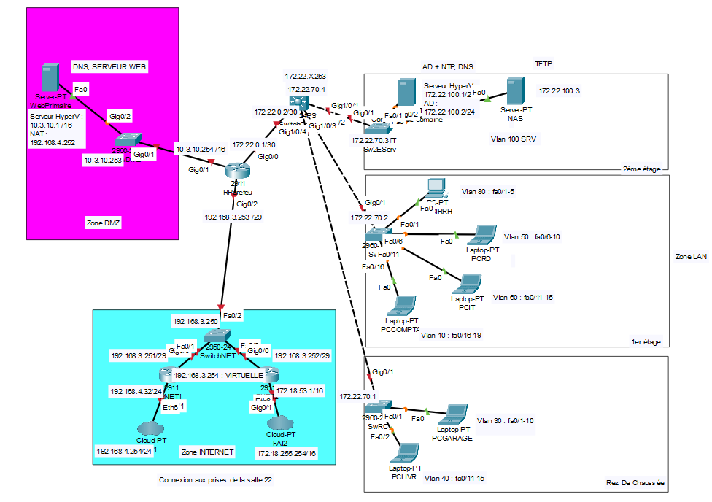

- A2 : Paramétrage du pare-feu et du switch cœur
Configuration du pare-feu Zyxel selon le cahier des charges :
Configuration des interfaces :
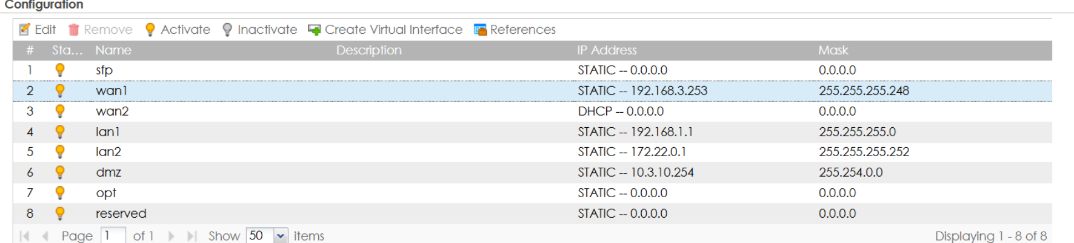
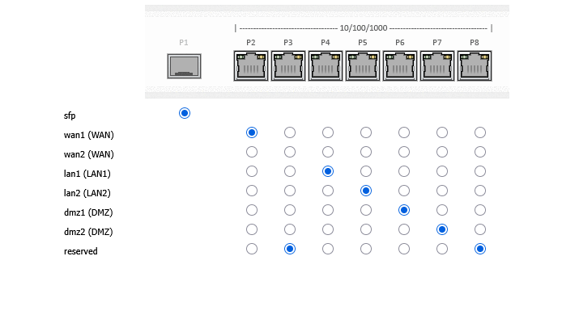
Configuration des politiques de sécurité :
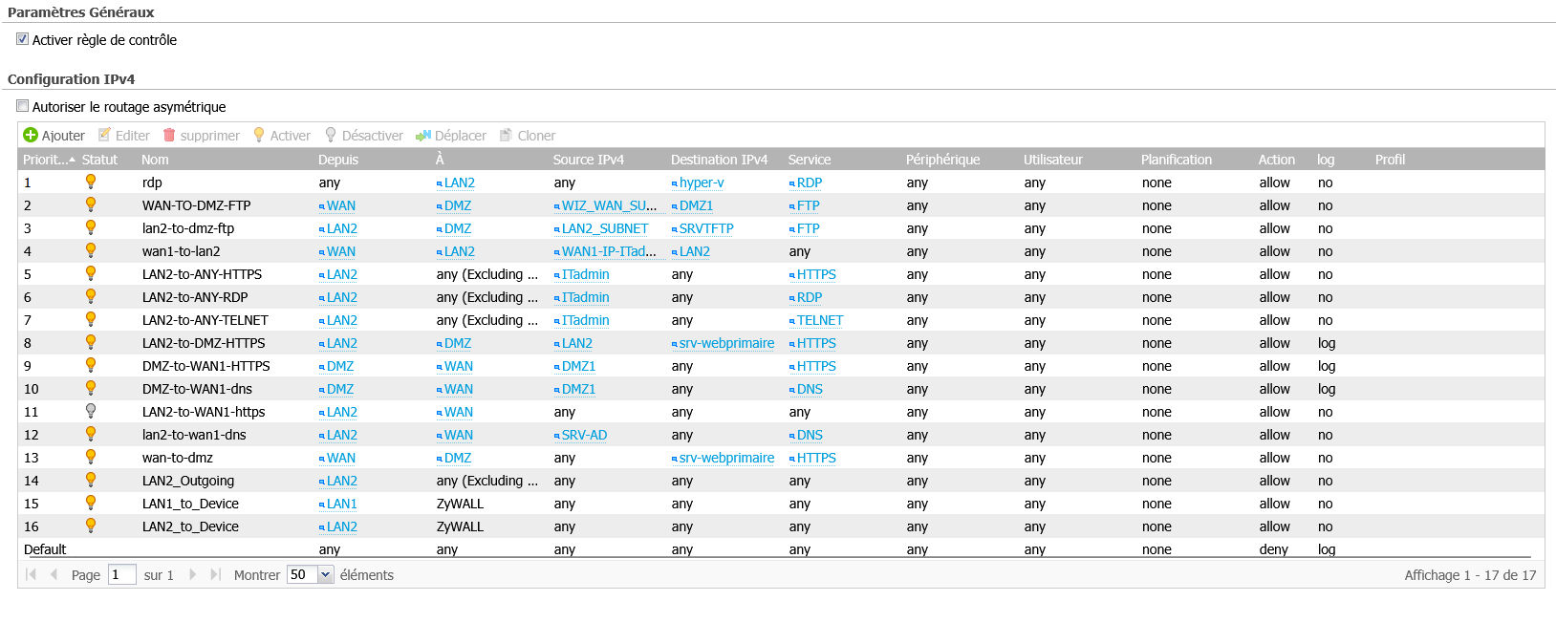

Application des ACL sur le switch cœur pour filtrer les communications inter-VLAN :
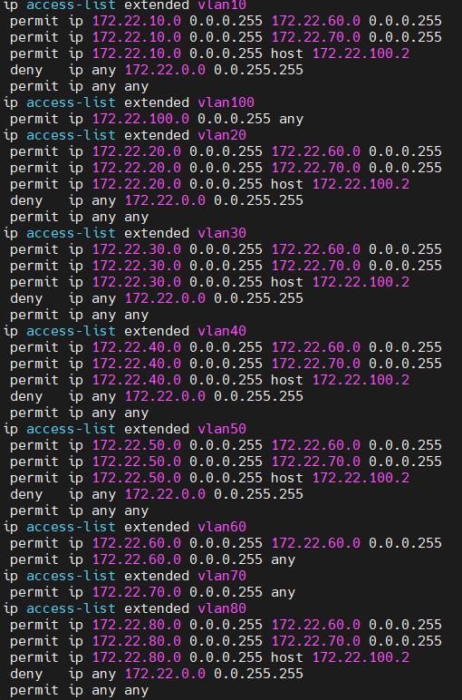

Création de la VLAN 200 (liaison entre pare-feu switchcoeur) :
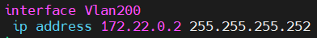
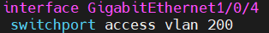

- A3 : Recensement des permissions et rôles

- Les différents services et serveurs côté LAN ainsi que la zone DMZ devront pouvoir accéder à Internet sachant qu’il est impossible d’accéder à la configuration du routeur principal de connexion Internet (routeur du LABO : 192.168.4.254)
- Le serveur web hébergé dans la DMZ devra être accessible depuis le LAN et l’extérieur
- Chaque membre du groupe devra disposer de ses propres serveurs virtualisés sur la maquette finale.
- Les différents services devront pouvoir accéder au serveur AD.
- Les services ne devront pas communiquer entre eux.
- Le pare-feu doit permettre l'entrée des connexions vers le serveur Web situé dans la DMZ depuis le LAN et Internet
- Le pare-feu doit permettre aux utilisateurs situés dans la zone LAN d’accéder à Internet de façon sécurisée.
- Limiter au strict nécessaire l’accès aux éléments se trouvant dans la DMZ.
- Le service IT devra lui seul pouvoir depuis le LAN et l’extérieur administrer de manière sécurisée l’ensemble des éléments d’interconnexion qui devront bénéficier d’un contrôle d’accès et de messages d’avertissement.
- Seul le service IT aura accès au TFTP - Des règles complémentaires peuvent être envisagées après accord.

Source | Destination | Service / Port | Permission / Interdiction | Commentaire / Justification
LAN (utilisateurs) | Internet (via FW) | HTTP/HTTPS (80/443) | Autorisé | Accès sécurisé à Internet
LAN (utilisateurs) | Internet (via FW) | Autres ports | Interdit | Limiter au strict nécessaire
LAN (utilisateurs) | DMZ (Serveur Web) | HTTP/HTTPS (80/443) | Autorisé | Consultation du site web
LAN (utilisateurs) | DMZ (autres services) | Tous ports | Interdit | Limitation d’accès DMZ
LAN (services) | AD (LAN) | LDAP/LDAPS, Kerberos, DNS | Autorisé | Services doivent joindre AD
LAN (services) | Autres services LAN | Tous ports | Interdit | Pas de communication directe
DMZ (Serveur Web) | Internet | HTTP/HTTPS (80/443) | Autorisé | Maj, accès nécessaires
DMZ (Serveur Web) | LAN (utilisateurs) | HTTP/HTTPS (80/443) | Autorisé | Accès aux pages web
Internet (clients) | DMZ (Serveur Web) | HTTP/HTTPS (80/443) | Autorisé | Site web accessible de l’extérieur
Internet (clients) | DMZ (autres services) | Tous ports | Interdit | DMZ cloisonnée
LAN (IT) | DMZ / LAN / Pare-feu / Switch | SSH/HTTPS/Console | Autorisé | Administration sécurisée
Internet (IT) | DMZ / LAN / Pare-feu / Switch | VPN/SSH/HTTPS | Autorisé | Administration sécurisée depuis l’extérieur
LAN (utilisateurs) | TFTP (LAN serveur dédié) | UDP/69 | Interdit | Réservé au service IT
LAN (IT) | TFTP (LAN serveur dédié) | UDP/69 | Autorisé | Administration réseau
Internet (autres) | LAN | Tous ports | Interdit | Bloqué par défaut
Internet (autres) | DMZ (hors serveur web) | Tous ports | Interdit | Cloison DMZ renforcée

- A4 : Routage et liaison Internet
Configuration du routage RIP v2 sur l’ensemble des équipements :
- RNET
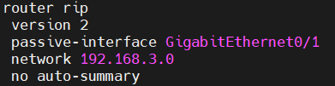
- Switch cœur
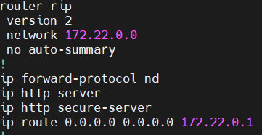
- Zyxel USG FLEX 500
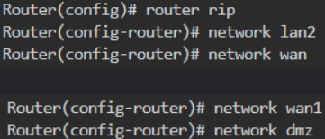
Configuration du NAT (sans oublier de désactiver le NAT par défaut du Zyxel) :
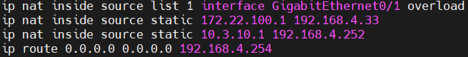

- A5 : Administration distante

Activation de la connexion Telnet (SSH est plus sécurisé mais on ne l’utilisera pas pour l’instant car c’est telnet qui a été demandé) sur tous les équipements :
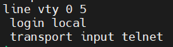
Création d’un compte administrateur local (login/mot de passe) sur chacun des équipements :

- A6 : Sauvegarde automatisée des configurations

Installation et configuration du serveur TFTP en utilisant tftpd64 Service Edition :
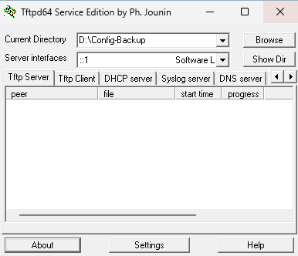
Rédaction d’un script PowerShell dupliqué pour chacuns des équipements permettant de :
- Renommer les fichiers de sauvegarde avec la date du jour.
- Déplacer automatiquement les fichiers vers le répertoire de stockage.
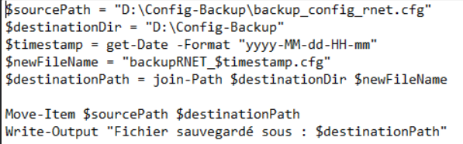

Création d’une tâche planifiée Windows exécutée tous les jours :

Configuration des envois TFTP automatiques depuis chaque switch et routeur.
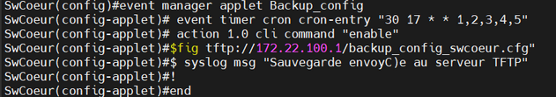
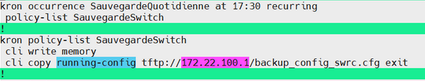
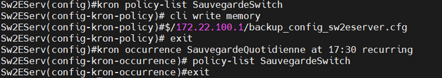
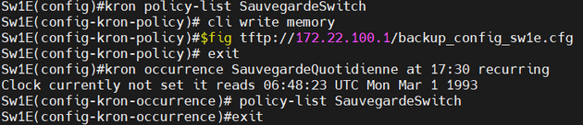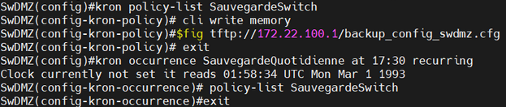
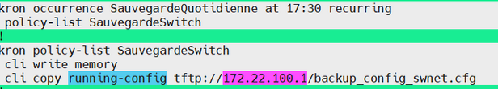

- A7 : Validation finale
Document/fiche des tests disponible sur le portfolio

